Уважаемые студенты, предлагаем просмотреть работы участников Международного молодежного конкурса «Вместе против коррупции» социальные ролики и плакаты соответствующей тематики.

Скажи НЕТ коррупции! (Широкова Татьяна)
https://genproc.gov.ru/anticor/anticor-legal-education/video/1818392/

Простые правила (Снегирев Вячеслав)
https://genproc.gov.ru/anticor/anticor-legal-education/video/1818380/

Отмыть, но не отмыться (Селиванов Дмитрий)
https://genproc.gov.ru/anticor/anticor-legal-education/video/1818378/

Мы за мир без коррупции! (Черноножкина Татьяна)
https://genproc.gov.ru/anticor/anticor-legal-education/video/1818356/

Мы выступаем против коррупции! (Муллина Лиана)
https://genproc.gov.ru/upload/iblock/0cc/Мы%20против%20коррупции.PNG

Лекарство против коррупции (Бурдакова Екатерина)
https://genproc.gov.ru/upload/iblock/bf0/Лекарство%20против%20коррупции.PNG

Вместе против коррупции! (Товстий Влада)
https://genproc.gov.ru/upload/iblock/abf/Вместе%20против%20коррупции!.PNG

В твоих руках - весь мир! (Геворкян Артур)
https://genproc.gov.ru/upload/iblock/fe7/В%20твоих%20руках%20-%20весь%20мир!.PNG

А как ты провел свою неделю? (Исаков Алексей)
https://genproc.gov.ru/upload/iblock/fb6/А%20как%20ты%20провел%20свою%20неделю.PNG

Эстафета добрых дел
https://genproc.gov.ru/upload/iblock/817/dd.jpg

Продажный чиновник
https://genproc.gov.ru/upload/iblock/61e/pc.jpg

Вредная привычка
https://genproc.gov.ru/upload/iblock/16b/vp.jpg

Шоколадка – это тоже взятка (Крючков Виктор)

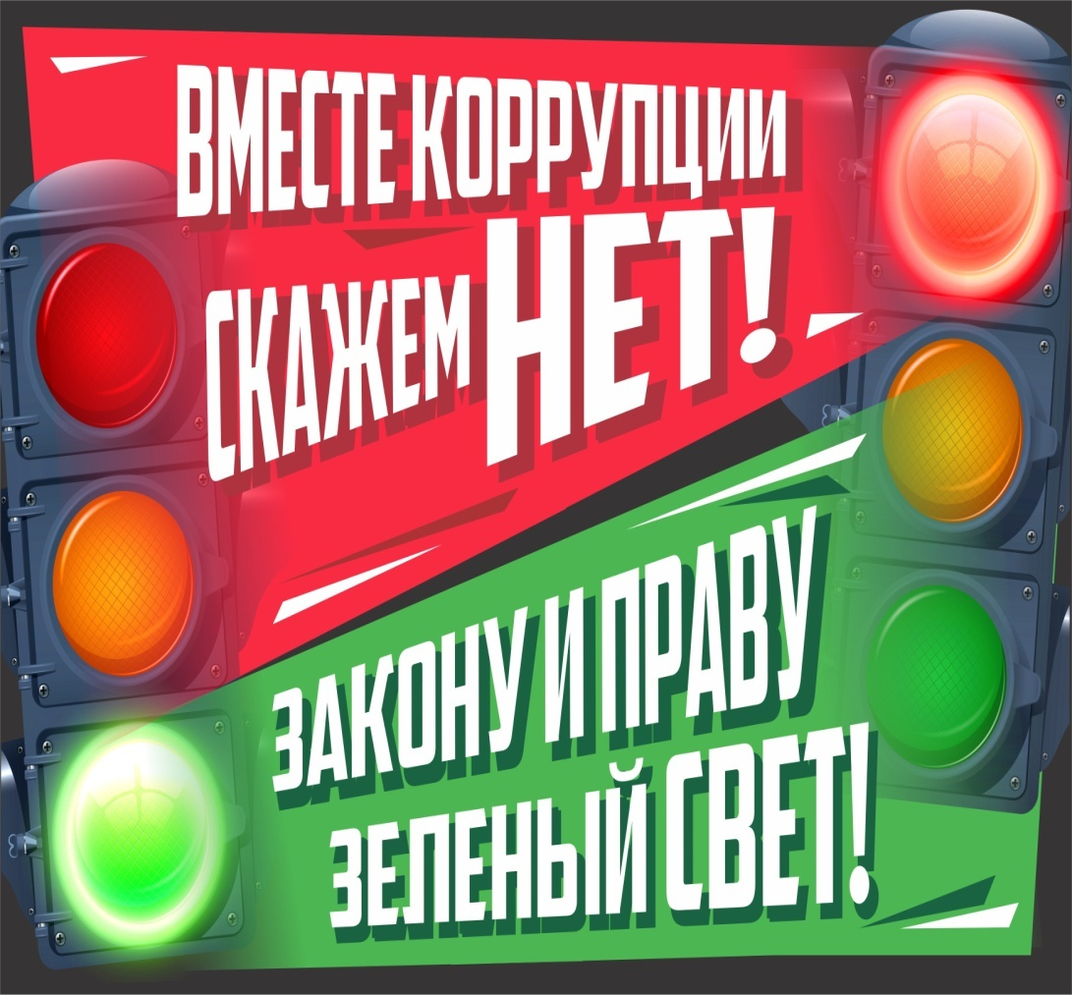

Скажем коррупции НЕТ! (Жолнин Роман)
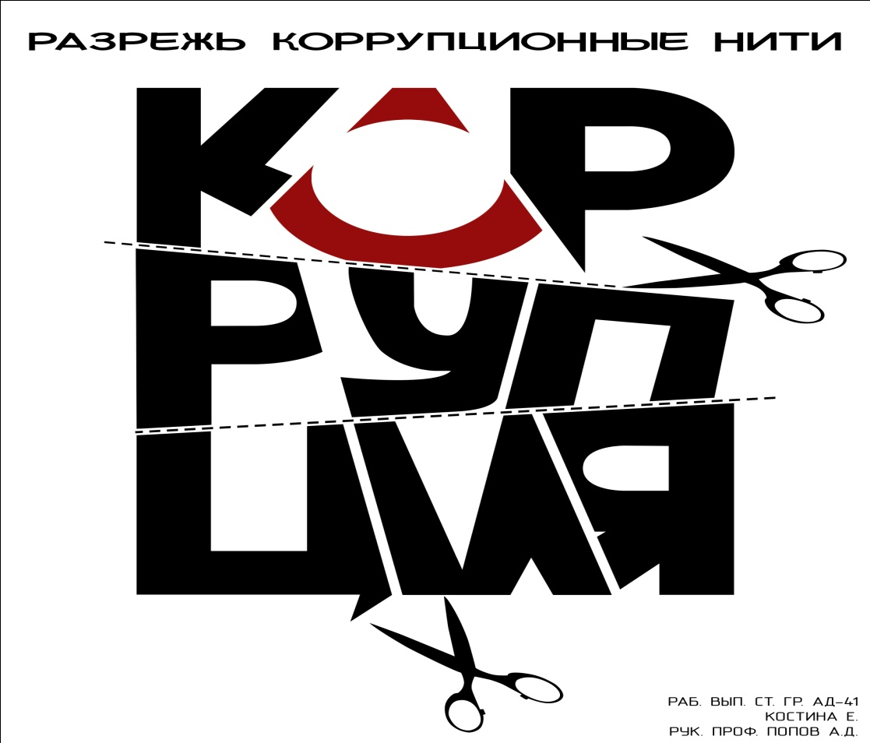

Разрежь коррупционные нити! (Костина Елизавета)
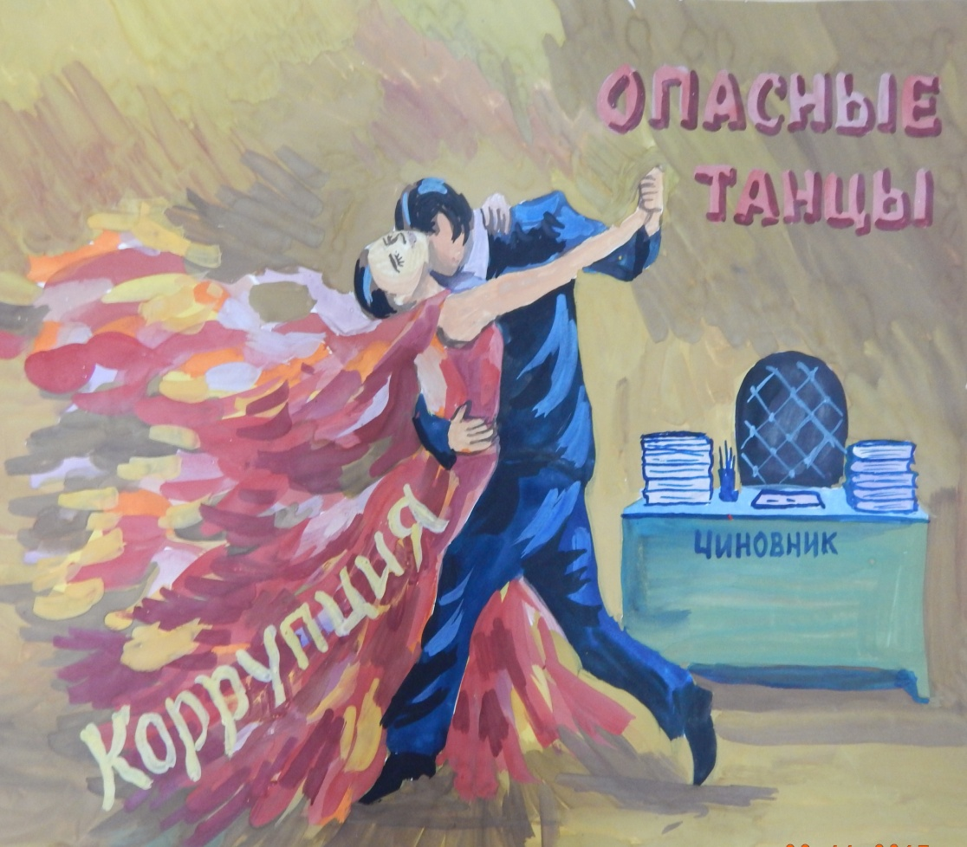

Опасные танцы с коррупцией (Парфенова Мария)

Не позволяй коррупции управлять миром (Боку Виктория)

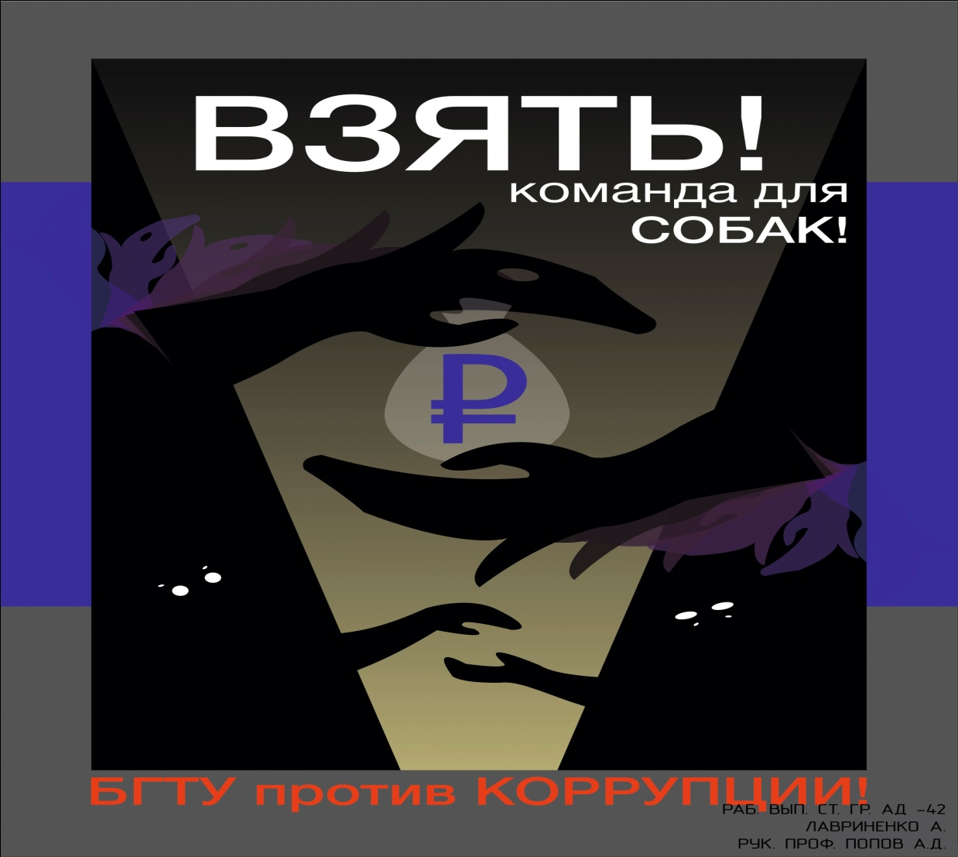

Мы против коррупции! (Лавриненко Ангелина)

Молчишь – значит соучастник. Коррупция не жалеет никого! (Ширяева Юлия)

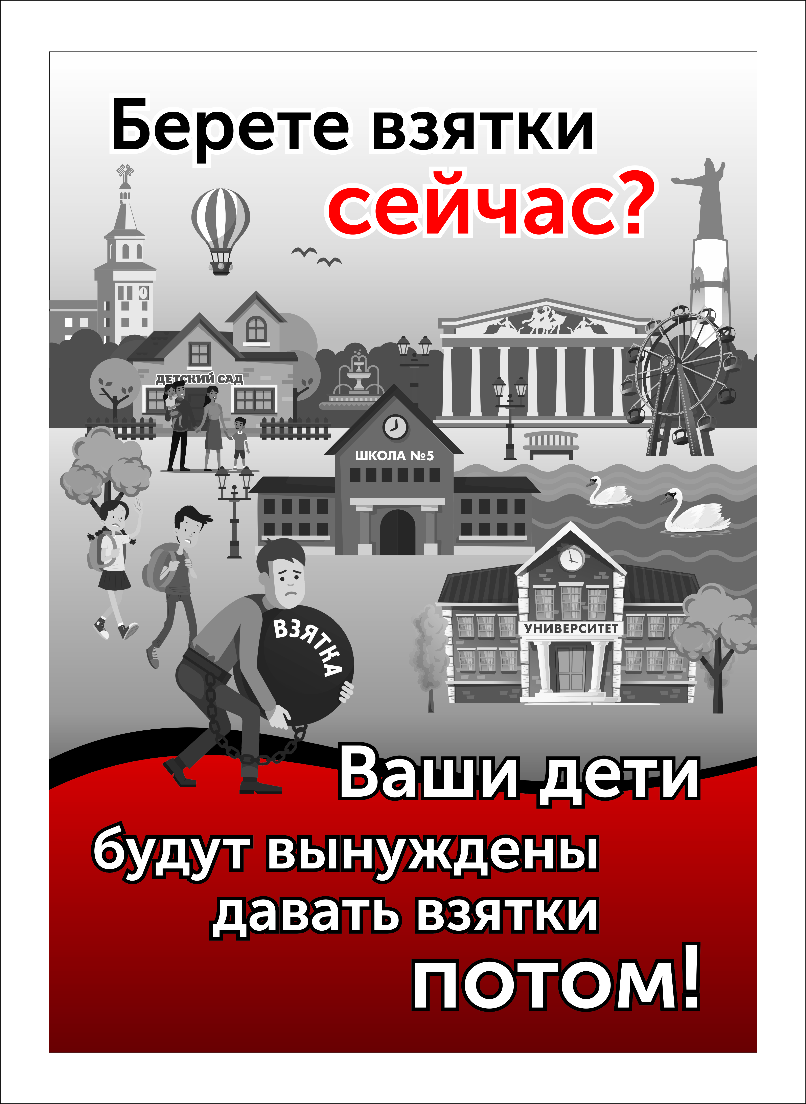

Молодежь против коррупции! (Смирнова Екатерина)
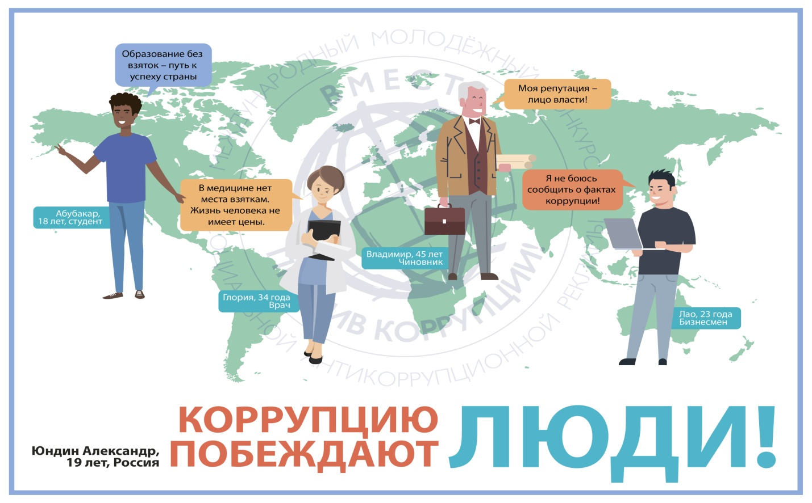

Коррупцию побеждают люди! (Юндин Александр)

Где говорят деньги, там молчит совесть (Пьянкова Александра)

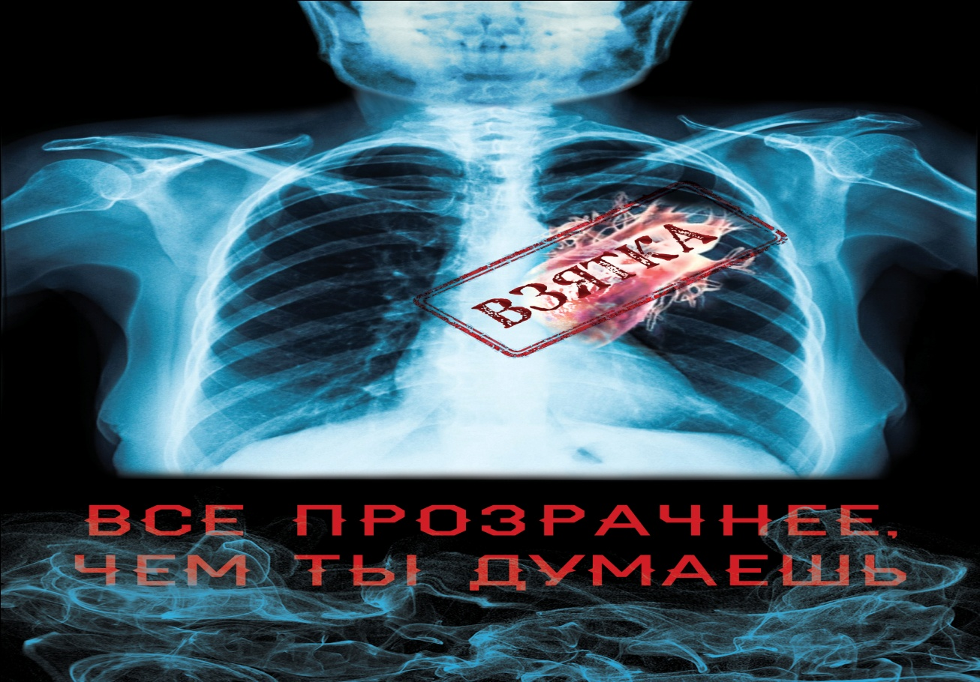

Всё прозрачнее, чем ты думаешь (Кузнецова Станислава)

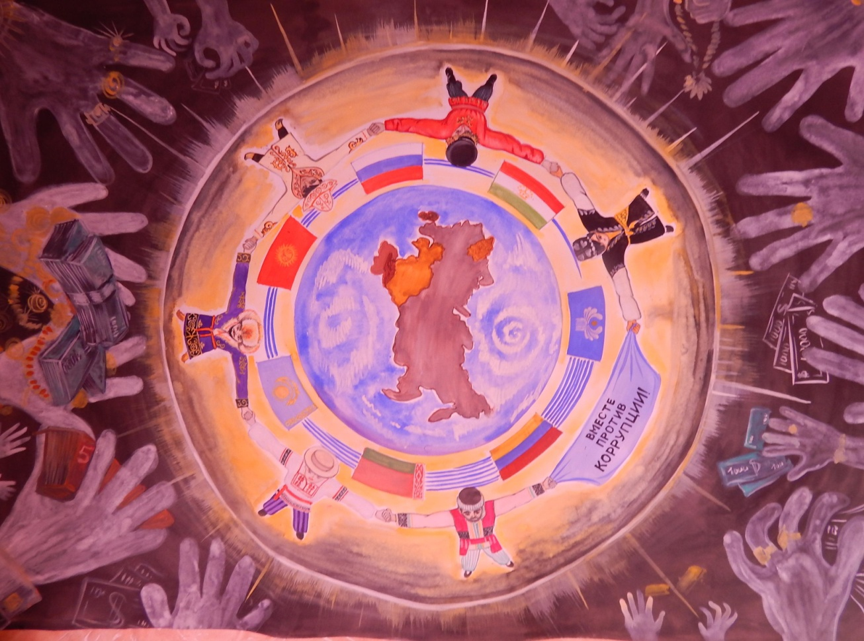

Вместе против коррупции! (Гулин Сергей, Муханов Асылбек)

